Зертханалық жұмыс№7
Қаржыдандырудың стратегиясы мен параметрлерін әзірлеу
Project Expert программасында жұмыс істеу зертханалық әдістемелік нұсқау

Project Expert көмегімен:
1) кәсіпорын маркетингінің неғұрлым тиімді стратегиясын, сондай-ақ материалдық, адам және қаржы ресурстарып ұтымды пайдалануды қамтамаеыз ететін жоспарын немесе инвестициялық жобасын әзірлеуге;
2) келешектегі ақшалай қаражатқа қажеттілікті анықтауға және кәсіпорынды қаржыландыру сызбасьш әзірлеуге, әр түрлі көздерден ақшалай каражат тартудың мүмкіндігі мен тиімділігін бағалауға;
3) кәсіпорынның қаржы нәтижелеріне ықпал етуі ықтимал факторлардың мағыналарын өзгерте отырып, оның дамуының әр түрлі нұсқаларын пысықтауға және толық қаржылық жоспар әзірлеуге;
4) жобаны жан-жақты талдау: жалпы тиімділікті талдау (өзін өзі ақтау кезеңін, пайдалылық индексін, таза келтірінді кірісті, пайдалылықтың ішкі нормасын), жобаға жеке қатысушылар үшін оның сезімталдығы мен тиімділігін талдауға;
5)статистикалық талдау әдістерін (Монте-Карло) қолдана отырып, дәл емес деректердің иегізінде жобаны талдауға;
6) талдамалы қаржылық кесіелерді Халықаралық бухгалгерлік стандартка сәйкес автоматты түрде калыптастыруға, кеңінен таралған қаржы көрсеткіштерін есептеуге және инвестициялық жобаның халықаралық талаптарға толықтай жауап беретін мінсіз ресімделген бизнес-жоспарын орыс және бірнеше еуропалық тілдерде дайындауға;
7) өзініздің өніміңіздің залалсыздық нүктесін есептеуге, компаниянын бөлімшелерінің жұмысының тиімділігін бағалауға;
8) іске асырылатын жобалар шеңберінде бюджеттеуге;
9) жобалардың топтары үшін біріктірілген қаржы ағындарын құруға; әр турлі жобалар кешенін жүзеге асыратын компания қызметінің тиімділігін бағалауға;
10) жобаланған және нақты ақша ағындарын салыстыру арқылы жобалардың орындалуын бақылауды жүзеге асыруға болады.

Project Expert талдамалы жүйесі

Кәсіпорынның дамуын жоспарлау үшін уақытша шығынды төмендететін қазірп заманғы әдістемелер мен кұралдарды қолдану қажет. Сценарлық тәсілдемеге негізделген имитациялық үлгі есепті шешетін тиімді әдіс болып табылады. Имитациялық үлгілер кәсіпорынның дамуы мен сыртқы экономикалық қоршаған ортаның жай-күйінің әр түрлі нұсқаларын пысықтауға мүмкіндік береді. Аталмыш үлгі бизнестің дамуына катысты әр түрлі идеяларды, болжамдар мен жорамалдарды тексеруге септігін тигізеді. Үлгіде кәсіпорынның қызметі ақша ағынының қозғалысын (оның түсуі мен төлемін, Cash-Flow) әр түрлі уақыт кезеңдерінде орын алған оқиға ретінде сипаттау арқылы көрсетіледі.
Аталған тәсілдемелер UNIDO инвестициялық жобаларды бағалау әдістемесіне негізделген және ТМД мен Балтия елдерінде бизнес-жоспарлау мен инвестциялық жобалау саласында де-факто стандартына айналған «ПРО-ИНВЕСТ-ИТ», компаниясының Project Expert талдамалы жүйесінің негізін қалайды.
Жүйеде жаңа немесе жұмыс істейтін кәсіпорынның жоспарланатын қызметі мен экономикалық ортадағы өзгерістерді жүйелі түрде үлгілей отырып, инвестициялық жобалау мен қаржылық жоспарлауды жүргізуге, халықаралық талаптарға жауап беретін бизнес-жоспарлар жасаута, сондай-ақ жобаларды іске асыру тиімділгін бағалауға болады. Project Expert жобаның дамуының балама нұсқаларын талдауға және кәсіпорынның дамуының оңтайлы жолын таңдауға, кәсіпорынның ақшалай қаражатқа қажеттілігін анықтауга, оңтайлы қаржыландыру сызбасы мен кредиттеу шарттарына тандауға, бизнестің орнықтылық запа-сын, жобаға барлық қатысушылардың салымдарының тиімділігін бағалауға, сондай-ақ өндірістің, сатып алу мен сатудың жолдарын таңдауға, жобалардың іске асырылуын бақылауға мүмкіндік береді.
Жүйе мөлшерінде әр түрлі, яғни шағын жеке меншік кә-сіпорыннан бастап холдингілік құрылымға дейінгі кәсіпорын-дардың қызметін үлгілеуге болады. Жүйенін көмегімен жаңа жабдыктың өзін-өзі ақтауын есептеуден бастап кәсіпорын қызме-тін әртараптандырудың тиімділігін бағалауға дейінгі кез келген күрделі жобаларды жасауға болады. Project Expert математиканы терең білуді, бағдарламалауды игеруді қажет етпейді, тек сипат-талатын бизнесті жақсы білу қажет болады.
Инвестициялық жобаны әзірлеу мен іске асырудың әр түрлі кезеңдерінде жүйемен істелетін жұмысты келесі негізгі қадамдар түрінде сипаттауға болады:
- компанияның және оның экономикалық қоршаған ортасының үлгісін оның даму жобасының шеңберінде құру;
- жобаны уақытқа сәйкес қаржыландыру қажеттілігін анықтау;
- қаржыландыру стратегиясын әзірлеу;
- болжанатын қаржылық нәтижелерді талдау;
- бизнес-жоспарлау және мәтін бөлігінен, қажетті жиыитық кестелерден, графиктер мен диаграммалардаи тұратын құжатты, яғни бизнес-жоспарды жасау;
- жобаны іске асыру процесінде оның ағымдағы жай-күйі жөнімдегі дерекіерді талдау.
Қаржыландыру стратегиясы.
Келесі тапсырмаларды орындаңыз:
I. «Қарыздар» модуліндегі «Тапшылық» функциясын пай-далана отырып ақшалай каражатқа жалпы қажеттілікті ееептеңіз.
II. Жобаш.і акционерлік капиталдың есебінен ғана немесе тек кредипің есебінен ғана қаржыландырудың мүмкіндігін (орындылыі ын) талдаңыз.
Тапсырманы орындау тәртібі:
1. Қаржыландыру - Қарыздар. «Тапшылық» түймешесін басу». «Соңғы өзгерістерді сақтау қажет пе?» деген сұрақка «Иә» деп жауап беру. Тапшылықтың сомасын қарап, оны жазып алу. «Жабу» түймешесін басу.
2. «Таңдау» түймешесін басу. «Тацдау шарттары» салмасына келесі деректерді енгізу: 1-60 ай аралығындағы кезең үшін кредит таңдау; Шоттагы қалдық 1 000 000 теңге. «Пайыз төлеу» салмасына келесі деректерді енгізу: Ставка: 19%; Пайыз төлеу кезенділігі: 6 айда бір рет. «Қайтару» салма-сына келесідей өзгеріс енгізу: Бірінші төлемнің мерзімін ұзарту: 6 ай; Төлеу кезеңділігі: 6 айда бір рет.
3. Жобаны есептеу (Қүралдар панеліндегі «Есептеу» пик-тограммасьш басу немесе F9 пернесін пайдалану). «Қарыздар» деп аталатын диалог терезесіндегі «ОК» түймешесін басу.
Инвестициялық шыгынды жабу сызбасы.
Келесі тапсырмаларды орындаңыз:
I. Жоба бойынша инвестициялык шығынның сомасын ан-ықтаңыз.
II. Инвестициялық шығынды акционерлік капитал мен инвестициялық кредиттің көмегімен төмендегі талаптар-ды сактай отырып қаржыландырудың аралас сызбасын әзірлеңіз:
- Кредит алу үшін кәсіпорынның кепілдік ретінде бола ала-тын негізгі құрал-жабдығы болуы қажет. Кепілдікті қүн пс-гізгі қүрал-жабдық қүнының 80%-ын қүрайды.
- Инвестициялык кредит бойынша берешектің мөлшері кез келген уақыт сэтінде кәсіпорынның акционерлік ка-питалыныңмөлшерінен асуы мүмкін емес.
- Кредит жылына 20% ставка бойынша тоқсан сайын (иаіі-ызбен) төленетін болып теңгеде беріледі. Жинақталіаи
берешекті бірінші төлеммен етеу шарты бойынша пайыз төлеудіц мерзімін 1 жылға ұзартуға болады.
Тапсырмаиы орындау тәріпібі:
1. Жобаны есептеу (Қүралдар панеліндегі «Есептеу» деп аталатын пиктограмманы басу немесе F9 пернесін пай-далану).
2. Жоба бойынша инвестициялық шығынның сомасын есеп-теу. Бүл үшін келесі іс-әрекеттті орындау: Қаржыландыру - Қарыздар. Алдыңғы кредитті Delete пернесінің көмегімен алып тастау. «... тапшылығы» түймешесін басу. «Соңгы өзгерістерді сақтау қажет пе?» деген сүраққа «Иә» деп жауап беру қажет. Тапшылықтың теңгедегі және доллардағы барынша жоғары сомасын жазу. Жабу түймешесін, содан кейін ОК түймешесін басу.
3. Тапшылықтың кейбір бөлігін (мысалы, жартысын) кә-сіпорынның акционерлік капиталы ретінде енгізіңіз, тап-тылықтың қалған бөлігі үшін кредит таңдаңыз. Акци-онерлік капиталдың көмегімен қаржыландыру үшін келесі іс-әрекетті орындаңыз: Қаржыландыру - Акцио-исрный капитал. «Акционерлер» деп аталатын салмаға келесі дсректерді енгізу: Акционер: Акционер 1; Сома (тсңгс): 500 000 000. ОК түймешесін басу.
1. Кредиітің көмегімен каржыландыру үшін келесі іс-прскетті орындау: Қаржыландыру - Қарыздар. «... таңдау» іүіімешесііі басу. «Пайыз төлеу» салмасына келесі дерек-гсрді сшізу: Ставка: 20%: Пайыз төлеу кезеңділігі: Апта сіійміі; Вірімші төлемнің мерзімін үзарту: 12 ай; Берешек бірішні голсммен төленеді. «Есептеу» түймешесін басу.
2. Жобаны қаржыландырудың аралас сызбасын тексеріңіз. «Таиші.иіық» гүймешесін басу. Тексерген кезде тапшылық. «Қарыздар» терезесіндегі ОК түймешесін Г» асу.
Акционердін жобада катысуының тиімділігін анықтау.
Келесі тапсырмаларды орындаңыз:
Акционер жобаның өзін-өзі ақтайтын сэтттен бастап бөлін-беген кірістің 30%-ын оған дивиденд ретінде төлеу шартымен тартылады.
I. Осы ақпаратты «Қаржыландыру/Пайданы бөлу» модулінде көрсетіңіз.
II. «Жобаны талдау/Қатысушылардың кірісі» модулінің кө-мегімен жобаның соңында оған тиесілі акцияларды сату мүмкіндігін ескере отырып, акционердің жобаға қаты-суының тиімділігін бағалаңыз.
Тапсырманы орындау іпәртібі:
1. Жобаны есептеу (Құралдар панеліндегі «Есептеу» деп аталатын пиктограмманы басу немесе F9 пернесін пайда-лану).
2. Жобаның өзін-өзі ақтайтын мерзімін анықтау. Бұл үш-ін келесі іс-әрекетті орындау қажет: Жобаны талдау - Инвестициялардың тиімділігі. Негізгі және екінші валюта үшін «Өзін-өзі ақтау кезеңі - РВ, ай» көрсеткішінің мағынасын жазып алу.
3. Қаржыландыру - пайданы бөлу. Пайда болған «Пайданы бөлу» терезесіне келесі деректерді енгізу: Дивиденд төлеу кезеңцілігі: Тоқсан сайын; Дивиденд төлеуге жұмсалатын пайданың үлесі (%-да): 3-ші, 4-ші, 5-ші жылдары 30%-даи. ОК түймешесін басу.
4. Жобаны есептеу (Құралдар панеліндегі «Есептеу» деи аталатын пиктограмманы басу немесе F9 пернесін пайдалану).
5. Жобаны талдау - Қатысушылардың кірісі. Жобаны қар-жыландыруға барлық қатысушылар үшін «Инвестиции-лардың тиімділігі» деп аталатын салманы таңдаи, оиі.і қарау. (Тексерген кезде тапшылык пайда болады).
Айналым қаражаттың тапшылығын жабу үшін кредит тарту.

Келесі тапсырмаларды орындаңыз:
I. Айналым қаражатын келесі талаптарды орындай отырып автоматты түрде таңдаңыз:
- кәсіпорынның шотында жоба бойы барынша аз қалдық 10 млн теңге болуы тиіс, мұның өзінде 1 млн теңгеге ауытқуға жол беріледі;
- кредит теңгеде жылына 18% ставкамен, ай сайын пайыз-бен төленетін болып беріледі.
II. Кредиттің түсуі мен қайтарылуының сызбасымен та-нысыңыз.
III. Осы кредит бойынша кредиторлық берешектің графигін сызыңыз.
Тапсырманы орындау тәртібі:
1. Қаржыландыру - Қарыздар.
2. «... таңдау» түймешесін таңдау. «Таңдау шарттары» салмасына келесі деректерді енгізу: Шоттагы қалдық: 10 000 000 теңге; Жол берілетін ауытқу: 1 000 000 теңге. «Пайыз төлеу» салмасына келесі деректерді енгізу: Ставка: 18%; Пайыз төлеу кезеңділігі: ай сайын; Бірінші телемнің мерзімін ұзарту: 6 ай; Берешек біркелкі геленеді. «Есептеу» түймешесін басу. Тексергенде тапшылық жоқ.
3. Осы кредит бойынша кредиторлык берешектің графигін сызыңыз. Бұл үшін келесі іс-әрекетті орындаңыз: Жоба-ны есептеңіз (F9). Мәзірдің «Нәтижелер - «Нәтижелерді нақтылау» (F11). «Барлық кестелер» өрісіндегі «К.-Ф. Қарыз түріндегі түсімдерді» таңдау. Оң жақтағы «К.-Ф. Қарыз түріндегі түсімдер» кестесін таңдау. Осы кредиттің жолын жеке бөлектеу және контекстілік мэзірден «График» командасын таңдау.
4. Графиктің терезесін және «Нәтижелерді нақтылау - «К.-Ф. Қарыз түріндегі түсімдер» терезесін жабу.
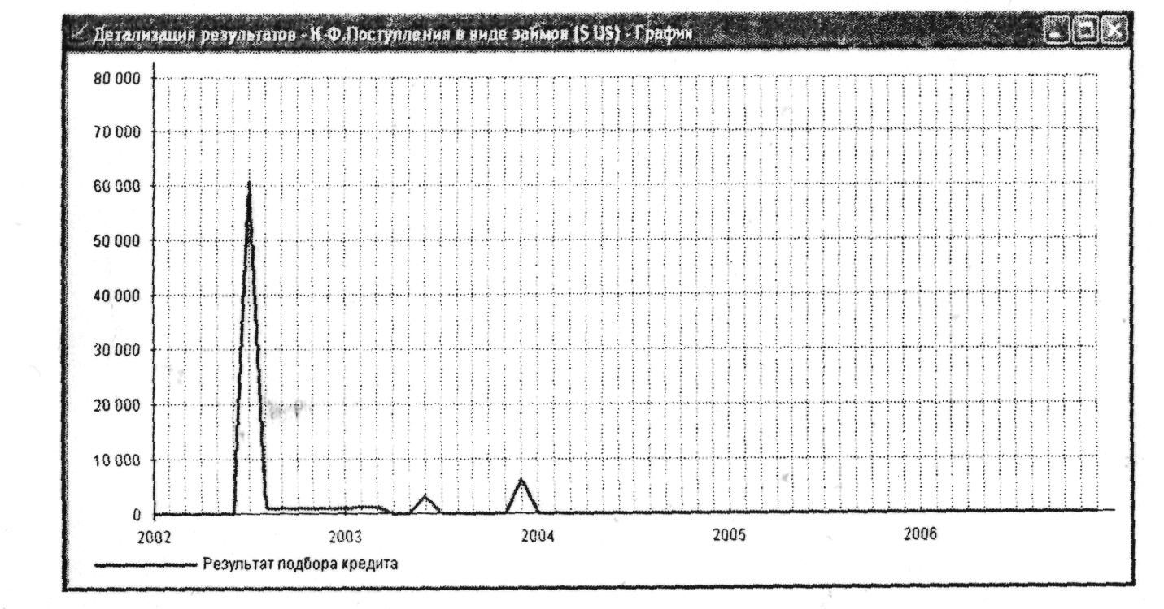
IV. Жобаны pivo_3_l .pex деген атпен сақтаңыз (қаржыланды-ру сызбасы әзірленді).

